**Тема проекта:** Интернет-магазин сотовых телефонов

**Разработчики проекта:**

Чиняева Анастасия Сергеевна

**Функционал программного продукта:**

1. просмотр и возможность сделать заказ оборудования
2. поиск, сортировка и фильтрация товаров в списке
3. просмотр дополнительной характеристики оборудования
4. создание и редактирование записей
5. возможность удаления некорректных отзывов о товаре
6. написание отзывов
7. написание вопросов и получение ответов
8. возможность обратиться за помощью/по вопросам в техподдержку
9. назначение прав пользователей

**Пользователи проекта:**

| **Категория пользователя** | **Функции пользователя** |
| --- | --- |
| Гость | * просмотр товаров * регистрация/авторизация на сайте * обращение к администрации сайта |
| Аутентифицированный пользователь | * просмотр товаров * обращение к администрации сайта * заказ товаров (добавление в корзину) * написать отзыв о товаре после его заказа, оценка товара * задать вопрос на странице товара * добавить товар в избранное |
| Модератор | * просмотр товаров * заказ товаров (добавление в корзину) * модерация отзывов о товарах и возможность их удаления * ответы на вопросы пользователей на странице товара * создание новых товаров (бренд, модель, количество, дата приобретения, дата изготовления, закупочная цена, наценка) * возможность редактировать данные о товаре |
| Оператор тех. поддержки | * просмотр товаров * заказ товаров (добавление в корзину) * ответы и помощь пользователям, обратившимся за помощью по вопросам сайта, учётной записи или доставки (тех. поддержка) |
| Администратор | * просмотр товаров * заказ товаров (добавление в корзину) * назначать права доступа * имеет права модератора и оператора |

**Используемые языки, инструменты и технологии:**

JavaScript, PHP, Bootstrap, HTML, CSS, SQL

**Структура БД (по-русски):**

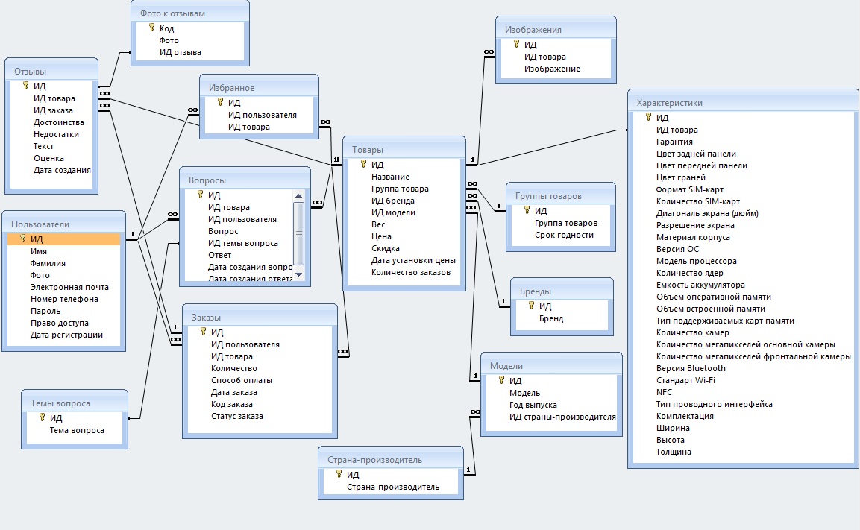

**Создание прототипа web-приложения:**

| **Страница** | **Структура страницы** |
| --- | --- |
| Регистрация на сайте | * в шапке присутствует кнопка авторизации на сайте * форма регистрации (ФИО, электронная почта, телефон, пароль) * согласие на обработку персональных данных |
| Авторизация на сайте | * в шапке присутствует кнопка регистрации на сайте * форма авторизации (электронная почта или номер телефона, пароль) * кнопка “забыли пароль?” для восстановления пароля |
| Восстановление пароля | * форма для восстановления пароля (электронная почта или номер телефона, поле для ввода кода, возможность отправить код повторно) * при правильном вводе кода появится форма смены пароля, состоящая из нового пароля и его повтора |
| Личный кабинет пользователя | * блок личной информации (фамилия, имя, электронная почта, телефон, фото) * кнопка смены пароля * ссылки на избранное, корзину и “мои заказы” |
| Личный кабинет модератора | * блок личной информации (фамилия, имя, электронная почта, телефон, фото) * кнопка смены пароля * боковое меню модератора:   + создания нового оборудования   + таблица товаров   + редактирование товаров   + ответы на вопросы пользователей о товаре * ссылки на избранное, корзину и “мои заказы” |
| Создание нового оборудования | * форма для создания информации о товаре (название, характеристики, изображение) |
| Таблица товаров | * таблица товаров с возможностью их редактирования * возможность перейти на более развернутую страницу редактирования |
| Редактирование товаров | * возможность редактировать информацию о товаре, менять фото, характеристики |
| Раздел вопросов пользователей о товаре | * общая информация о товаре * текст вопроса пользователя с датой * поле для ответа на вопрос * краткая таблица товаров с указанием имеются вопросы о товаре или нет |
| Личный кабинет администратора | * блок личной информации (фамилия, имя, электронная почта, телефон, фото) * кнопка смены пароля * боковое меню администратора:   + назначения прав доступа с помощью таблицы пользователей   + разделы модератора * ссылки на избранное, корзину и “мои заказы” |
| Таблица пользователей | * таблица, где собрана информация о пользователях с возможностью редактировать поле “право доступа” * фильтрация по разным столбцам таблицы |
| Главная страница сайта | * горизонтальное меню (логотип, название сайта, кнопка поддержки, поиск по сайту, кнопки “корзина” и “избранное”, кнопка входа/выхода) * “карусель” с новинками недели/месяца * “о компании” (вакансии, социальные сети) * “помощь” – содержит контактную информацию * “покупателям” (о доставке, статус заказа, как оформить заказ, способы оплаты) |
| Разделы товаров | * сортировка товаров по цене, популярности и оценке * фильтрация товаров по цене, бренду, модели, цвету и др. * список товаров |
| Страница товара | * изображение товара * название * цена * кнопки “добавить в избранное” и “добавить в корзину” * характеристики товара * отзывы о товаре * раздел вопросов о товаре * ссылка на паспорт товара |
| Корзина | * список товаров, которые были добавлены в корзину с возможностью изменить количество единиц товара * кнопка оформления заказа |
| Оформление заказа | * список товаров для заказа * форма для заказа (фамилия, имя, адрес, телефон или электронная почта, способ оплаты) |
| Мои заказы | * список оплаченных заказов (список товаров, стоимость, дата заказа, номер заказа и его статус) |
| Оплаченный заказ | * список товаров, входящих в заказ * раздел информации (данные о заказе, местонахождение заказа, трек-номер заказа) |